附件1：
投标人报名表
所报项目名称及编号 |  |  |  |  |  | 所报包件
投标人名称 |  |  |  |  |  | 法定代表人及身份证号
企业法定代表人营业执照号 |  |  |  |  |  | 组织机构代码
统一社会信用代码 | （未办理需说明）
注册资本 |  |  |  |  |  | 注册币种
是否为原厂商/代理商 |  |  |  |  |  | 原厂商名称
成立日期 |  | 纳税人类型 |  |  |  | 公司类型
营业场所 详细地址
邮政编码 |  |  |  |  |  | 员工人数
电话  （含区号） |  |  |  |  |  | 传真
网址 |  |  |  |  |  | 联系人电子邮箱
联系人姓名、电话
投标人简介
工商登记 经营范围
工商登记地区（注册地） |  |  |  |  |  | 营业执照 发证机关
财务状况（至少填写年营业额、年利润额）
资格证书名称及等级
宁波分支 机构设置情况 | 机构名称 |  | 地区 |  | 地址 |  | 负责人 | 人员数量 |  | 联系电话
成功案例 （产品名称/项目名称） |  |  | 供货内容/服务内容 |  |  |  |  | 合同金额 |  | 用户及 联系方式
备注
注：1.根据填写内容，本表可自行加页。
2.营业执照复印件、法人授权委托书（附法定代表人及授权代理人身份证复印件，并加盖公章），扫描件需与此表同时提交。
附件2

中国农业银行集团采购商城平台投标人系统注册说明书

一、界面说明
（一）登录界面
集团采购商城平台投标人系统登录地址：
https://e.abchina.com/jcgys/(或https://e.abchina.com/jcgys/supplier/），
输入登录名、密码和验证码，进入系统。（请使用google浏览器）
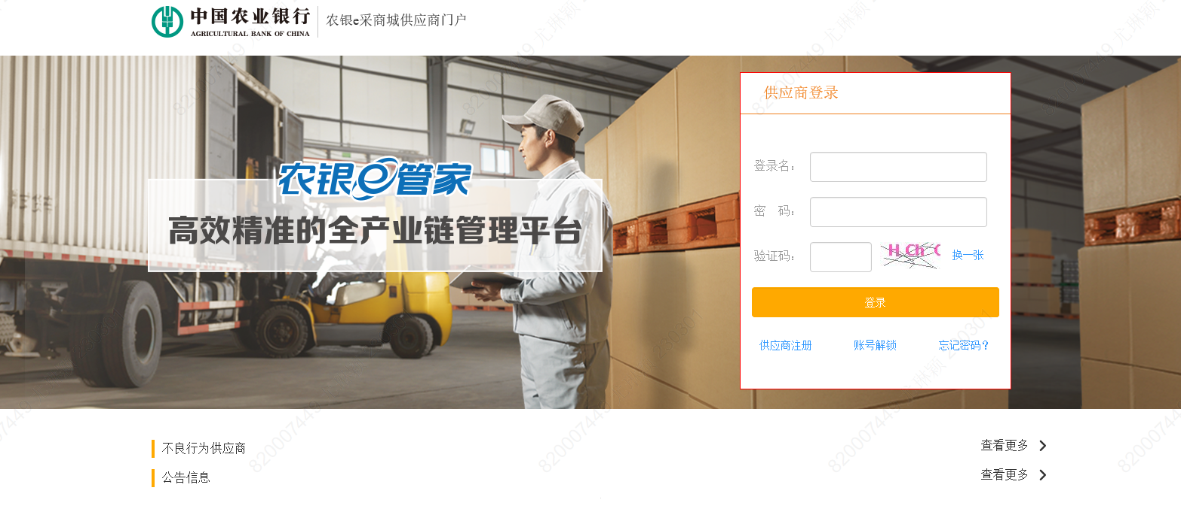

说明：
1、首次登录时，强制要求修改密码（功能参照修改密码），修改完密码后，用户需要重新登录，校验通过则登录成功；
2、登录时，密码输错5次，账号被锁定，24小时后自动解锁，或者可以通过忘记密码修改密码；
3、忘记密码：用户忘记密码，可以通过输入登录名和手机号码获取验证码，并输入新密码和确认密码，密码修改成功。
4、登录方式仅有用户名登录一种；
（二）免费注册
二、企业信息
（一）功能概述
企业集采中，投标人可以查看、编辑、删除自己的企业信息，投标人企业信息包括基本信息、产品信息、资质信息、联系人信息、分支机构信息、关联公司信息六部分内容。
（二）操作流程
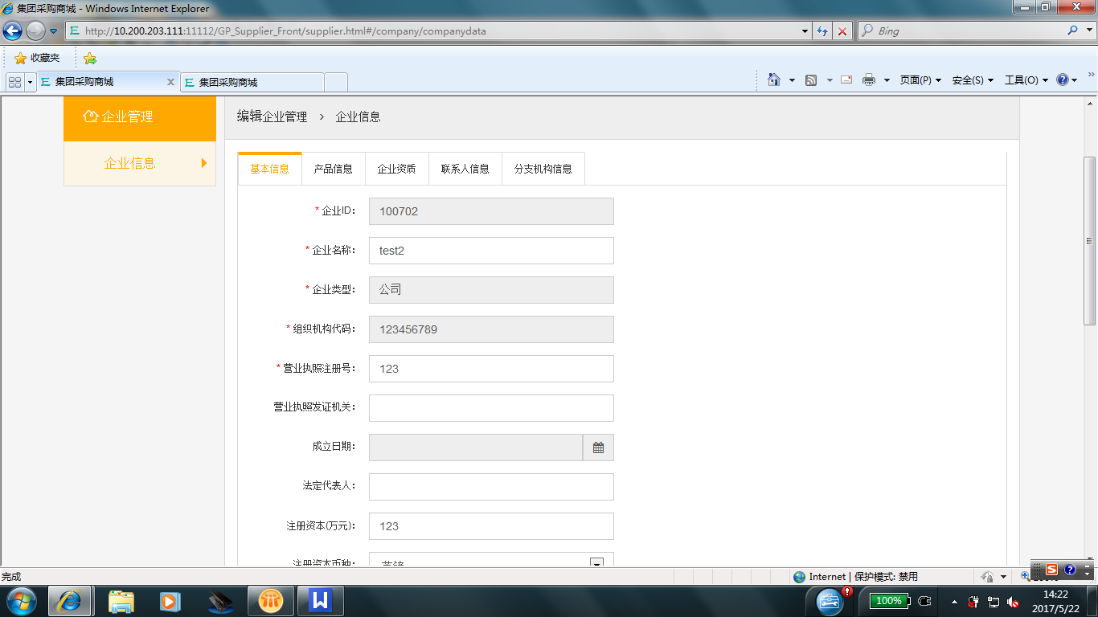
用户登录企业集采平台→选择“企业管理”→企业信息。
（三）说明
1、投标人在入库成功后编辑企业信息时，若编辑信息为关键信息（基本信息、产品信息、资质信息为关键信息）则需要招标人审核，若不是关键信息则该条信息自动变更，不需要招标人审核。
2、关联公司信息投标人无法进行编辑，只能进行查看。
三、宁波分行联系电话：0574-83077925。

